PCCRAFT 06
WAAR WERKT
DE PC AAN?
RAM • capaciteit • snelheid • kanalen • compatibiliteit
LEERLINGENBUNDEL RAM herkennen, specificaties lezen, slots kiezen, veilig installeren en testen.
LEARN | LAB | TRAIN | FIX
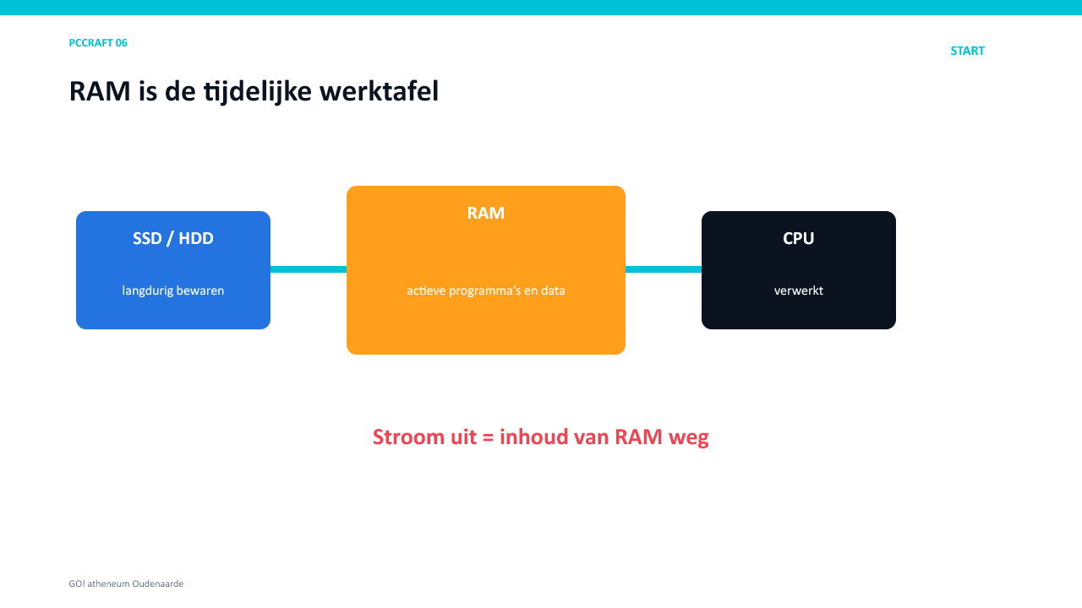
RAM is de snelle, tijdelijke werktafel tussen opslag en CPU.


Wat leer je?
- Je legt het verschil tussen RAM en opslag uit.
- Je herkent DIMM, SO-DIMM en gesoldeerd geheugen.
- Je onderscheidt DDR-generaties.
- Je leest capaciteit, MT/s, timings, spanning en geheugentype.
- Je legt single- en dualchannel uit.
- Je controleert compatibiliteit en kiest de juiste slots.
- Je installeert RAM veilig en onderzoekt DRAM-fouten.

1. RAM is tijdelijk werkgeheugen
Actieve gegevens gaan van opslag naar RAM en worden door de CPU verwerkt.
RAM | Opslag
zeer snel | trager
tijdelijk en vluchtig | blijvend zonder stroom
actieve programma’s en gegevens | bestanden en geïnstalleerde software
GB-capaciteit voor werkruimte | GB/TB-capaciteit voor bewaring
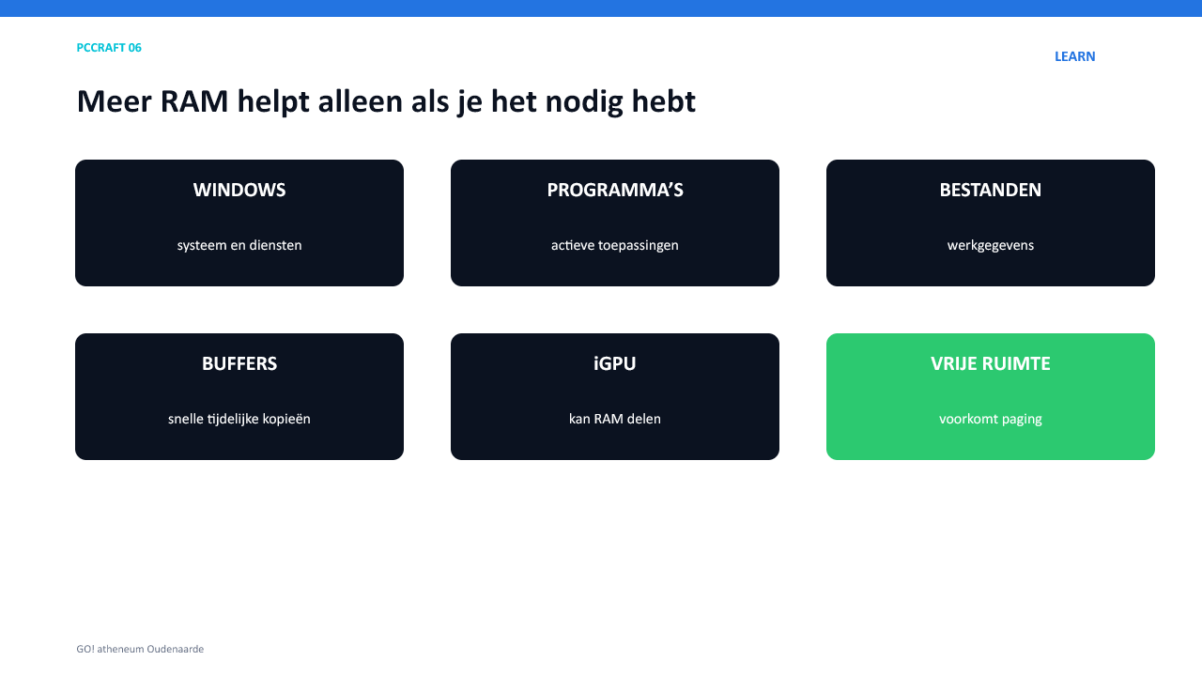
RAM wordt gebruikt door Windows, programma’s, buffers en soms de iGPU.
MISVERSTAND Meer RAM maakt een pc vooral sneller wanneer er vroeger een tekort was. Ongebruikte extra capaciteit versnelt niet automatisch elke taak.

2. Modulevormen en DDR-generaties
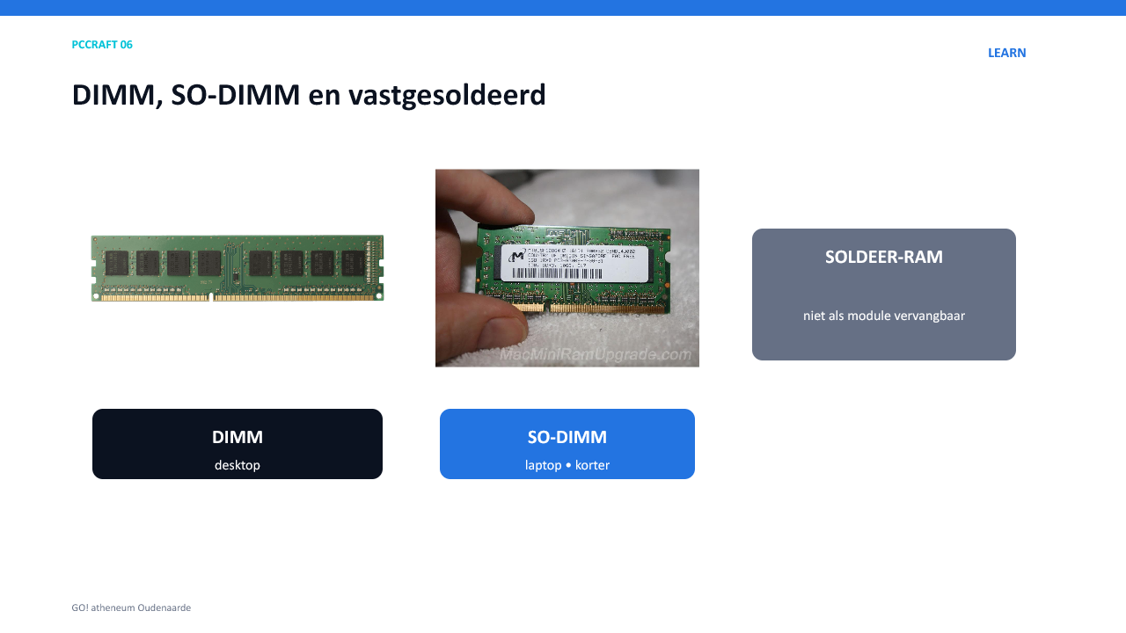
DIMM voor desktops, SO-DIMM voor laptops en soms vastgesoldeerd RAM.
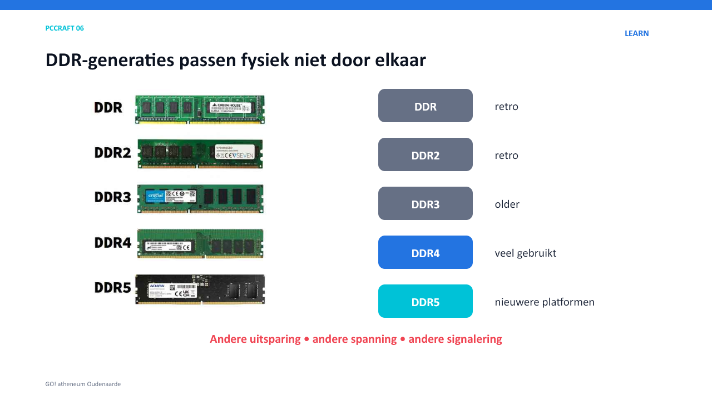
DDR-generaties hebben een andere uitsparing en zijn niet uitwisselbaar.
Vorm/generatie | Waar? | Belangrijk
DIMM | desktop | lange module
SO-DIMM | laptop/mini-pc | kortere module
gesoldeerd | dunne laptops/apparaten | niet vervangbaar
DDR3/DDR4/DDR5 | platformgebonden | uitsparing en elektrische eigenschappen verschillen
STOPREGEL Als een module niet correct uitlijnt: niet duwen. Controleer vorm, DDR-generatie en oriëntatie.

3. Specificaties lezen
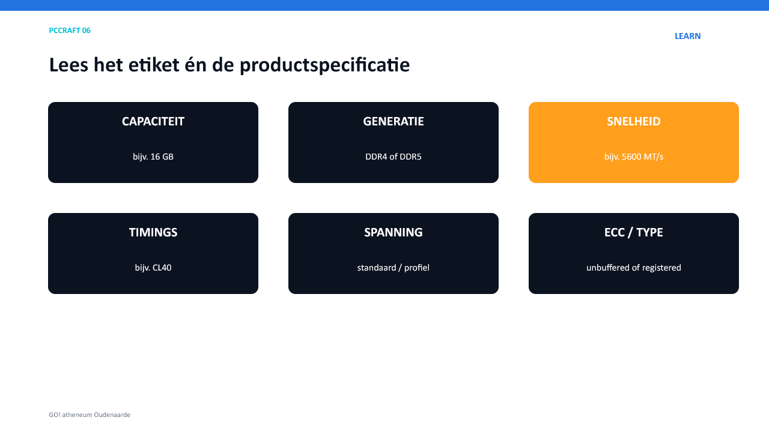
Een RAM-specificatie bevat meer dan alleen capaciteit.
Specificatie | Betekenis
Capaciteit | hoeveel werkruimte, per module en totaal
DDR-generatie | elektrische en fysieke standaard
MT/s | miljoenen overdrachten per seconde
Timings / CL | wachttijd uitgedrukt in klokcycli
Spanning | standaard of profielinstelling
ECC | kan bepaalde geheugenfouten detecteren/corrigeren
Registered/unbuffered | type voor specifieke platformen
XMP/EXPO | opgeslagen prestatieprofiel
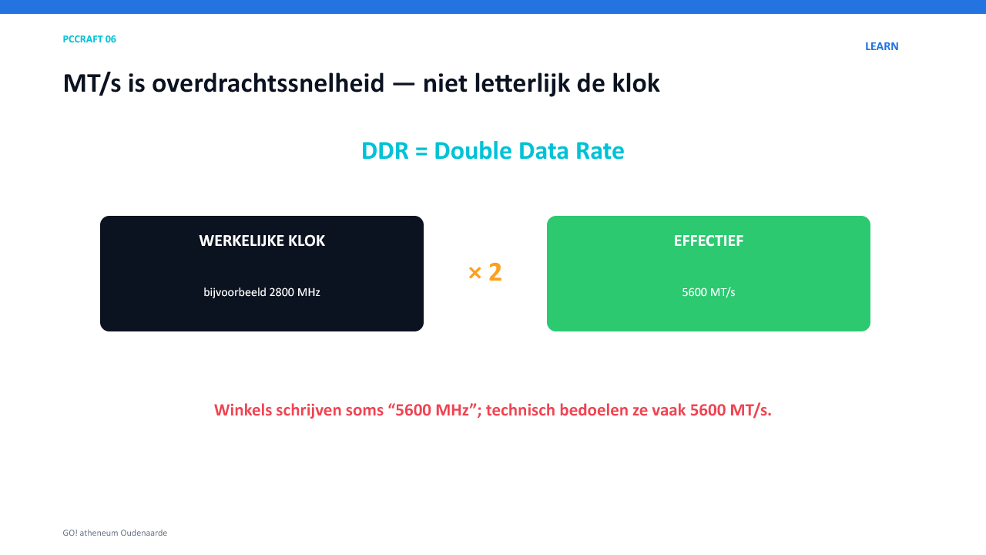
DDR voert per klokcyclus twee overdrachten uit: MT/s is niet hetzelfde als MHz.
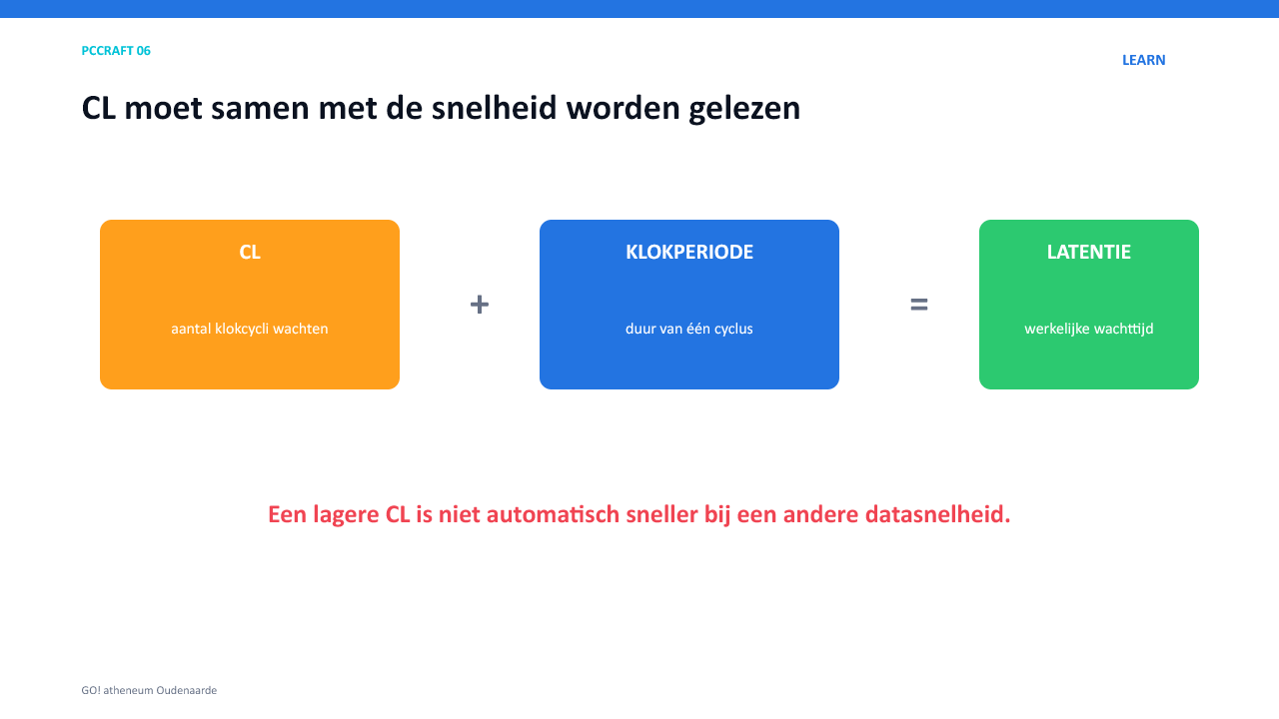
CL moet samen met de klokperiode of datasnelheid worden beoordeeld.

TRAIN
1. Waarom is “5600 MHz” op een winkelpagina technisch vaak onnauwkeurig?
____________________________________________________________________
2. Waarom kun je CL40 en CL36 niet los van MT/s vergelijken?
____________________________________________________________________
3. Welke specificatie bepaalt of een desktopmodule fysiek past?
____________________________________________________________________

4. Geheugenkanalen en slots
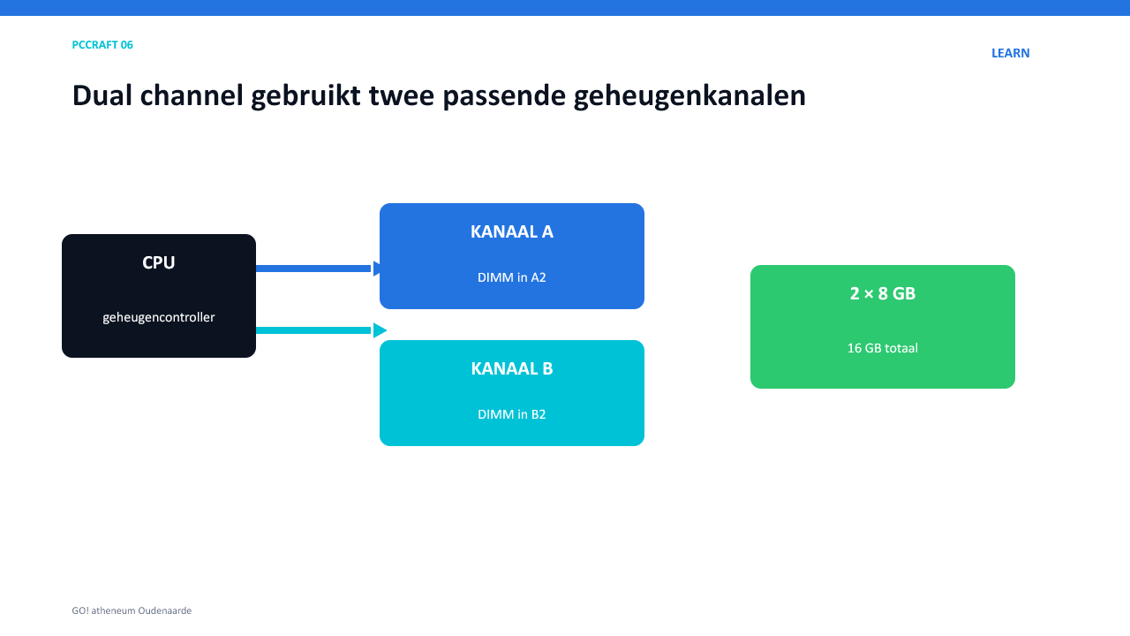
Dual channel gebruikt twee geheugenkanalen parallel.
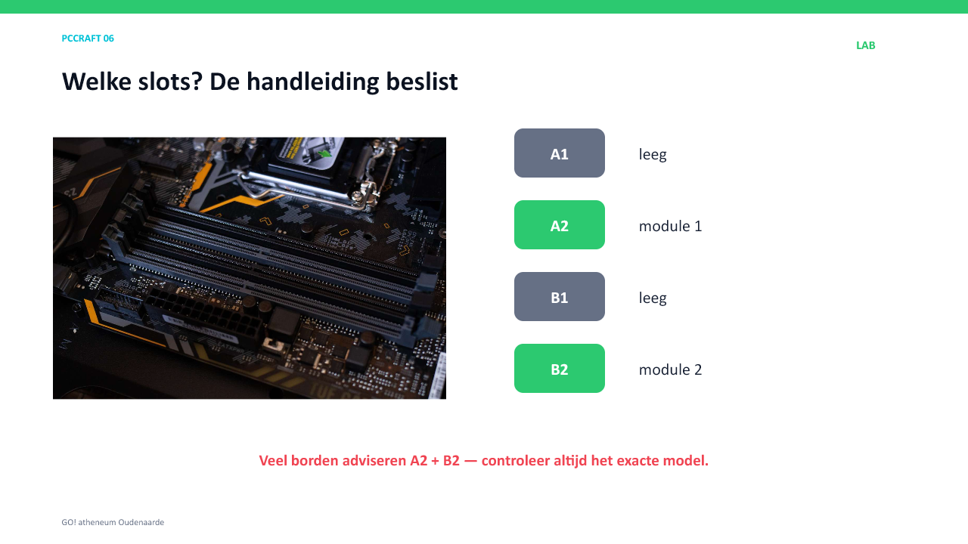
Veel moederborden adviseren A2 en B2 bij twee modules; de handleiding is beslissend.
Configuratie | Mogelijk resultaat
1 × 16 GB | single channel op veel desktopplatformen
2 × 8 GB in juiste slots | dual channel op een geschikt platform
2 modules in verkeerde combinatie | mogelijk één kanaal of ongunstige indeling
4 modules | kan werken, maar vraagt extra compatibiliteitscontrole
ALTIJD CONTROLEREN Slotnamen en aanbevolen bezetting verschillen. Gebruik de handleiding van het exacte moederbord.

5. Compatibiliteit
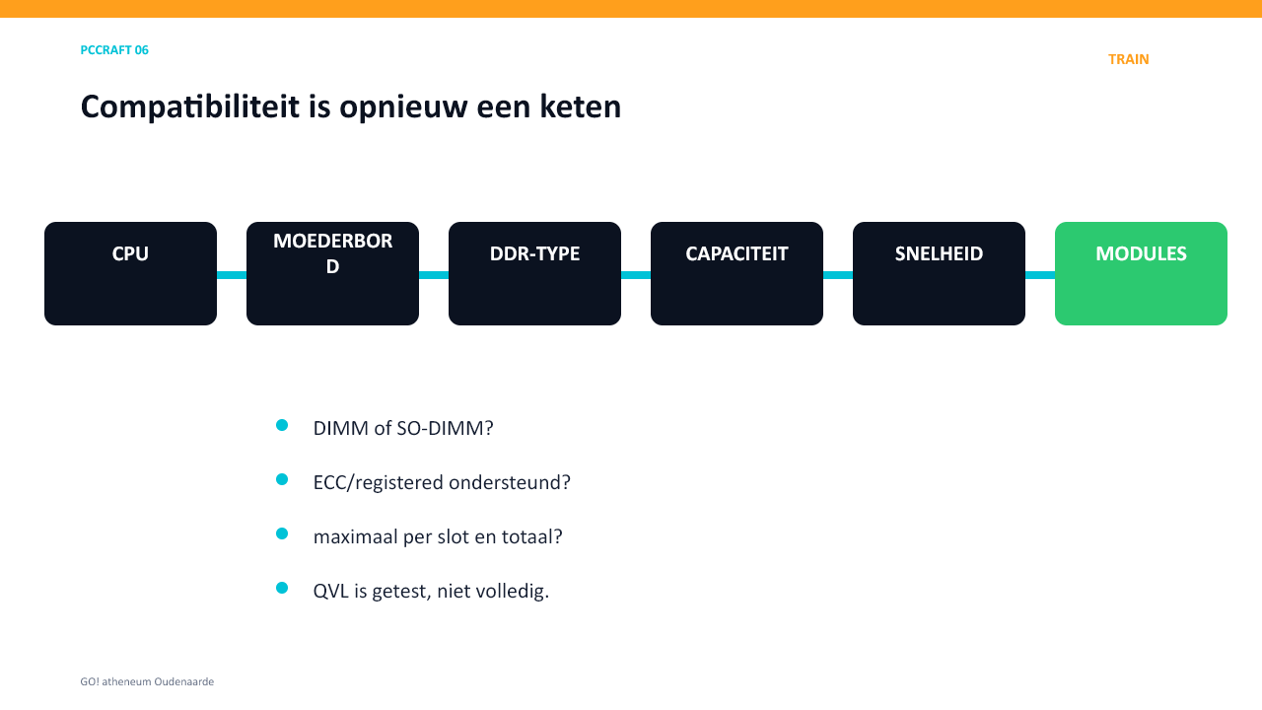
CPU, moederbord, DDR-type, capaciteit, snelheid en modulebezetting vormen één keten.
Controle | Vraag
CPU | welke DDR-generatie, capaciteit en snelheden ondersteunt de controller?
Moederbord | welk type, hoeveel slots en welke maximale capaciteit?
QVL | welke kits zijn door de fabrikant getest?
Modulevorm | DIMM of SO-DIMM?
ECC/type | ondersteunt het platform ECC of registered geheugen?
Koeler | blijven de modules fysiek vrij?
QVL Een QVL is een lijst met geteste kits. Niet vermeld betekent niet automatisch incompatibel; wel dat die combinatie niet op de gepubliceerde lijst staat.

XMP en EXPO
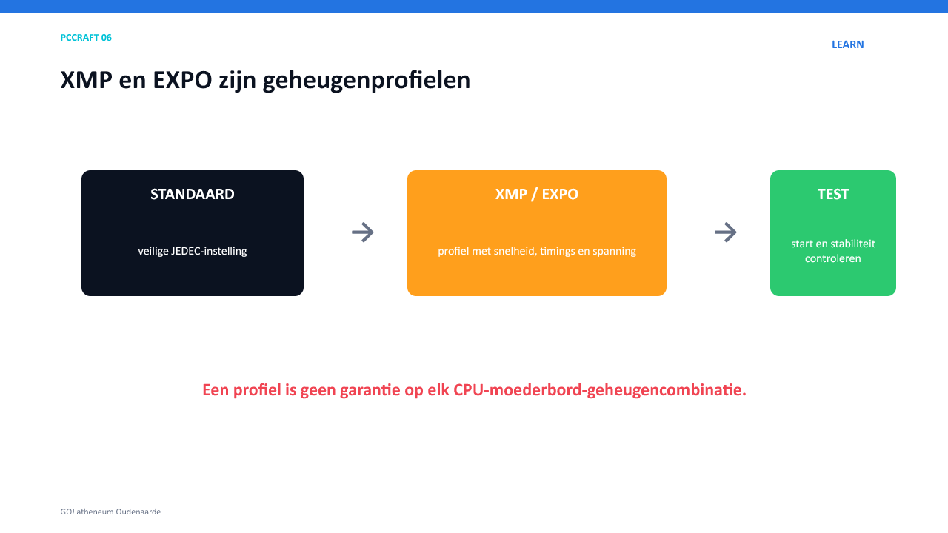
Een profiel stelt snelheid, timings en spanning in; test daarna stabiliteit.
Een profiel kan sneller zijn dan de standaardinstelling, maar is niet op elke combinatie gegarandeerd. Wijzig dit alleen op opdracht en herstel defaults bij instabiliteit.

6. LAB — RAM installeren
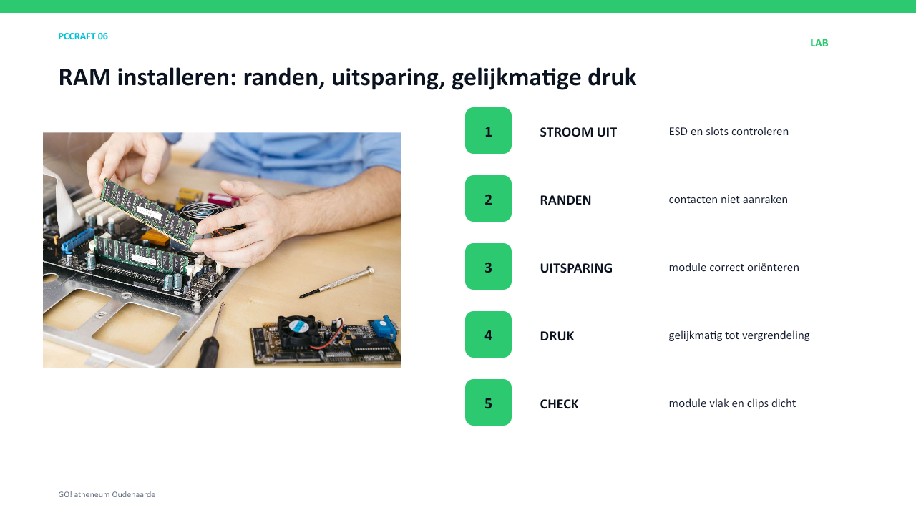
Houd de module aan de randen vast en druk gelijkmatig tot de vergrendeling sluit.
Stap | Controle | ✓
1 | stroom uit, ontladen en ESD-maatregelen
2 | handleiding: juiste slots bepalen
3 | module uitsluitend aan randen vasthouden
4 | uitsparing met nok in slot uitlijnen
5 | gelijkmatig aan beide uiteinden drukken
6 | clips dicht en module vlak controleren
7 | UEFI: capaciteit, snelheid en slots controleren
8 | Windows en stabiliteit controleren
NIET DOEN Raak de gouden contacten niet aan en oefen nooit kracht uit op een verkeerd uitgelijnde module.

Controle na montage
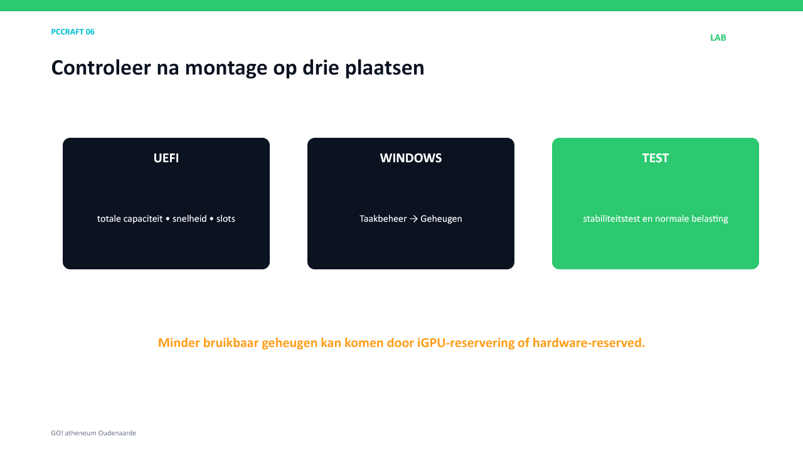
Controleer in UEFI, Windows en met een geschikte stabiliteitstest.

7. TRAIN — stel een geheugenpakket samen
Scenario | Eisen | Jouw voorstel + bewijs
Kantoor-pc | voldoende capaciteit, passend DDR-type
Gaming-pc | dual channel, passende capaciteit/snelheid
Videobewerking | meer capaciteit, stabiele kit
Laptopupgrade | SO-DIMM, vrij slot, maximum
iGPU-systeem | dual channel en voldoende capaciteit
Bestaand bord | handleiding, QVL en CPU-support

Leg uit
1. Waarom kan 2 × 8 GB gunstiger zijn dan 1 × 16 GB?
____________________________________________________________________
2. Waarom is de snelste verkrijgbare kit niet automatisch de beste keuze?
____________________________________________________________________
3. Welke drie bronnen of schermen gebruik je om de installatie te controleren?
____________________________________________________________________

8. FIX — RAM-problemen
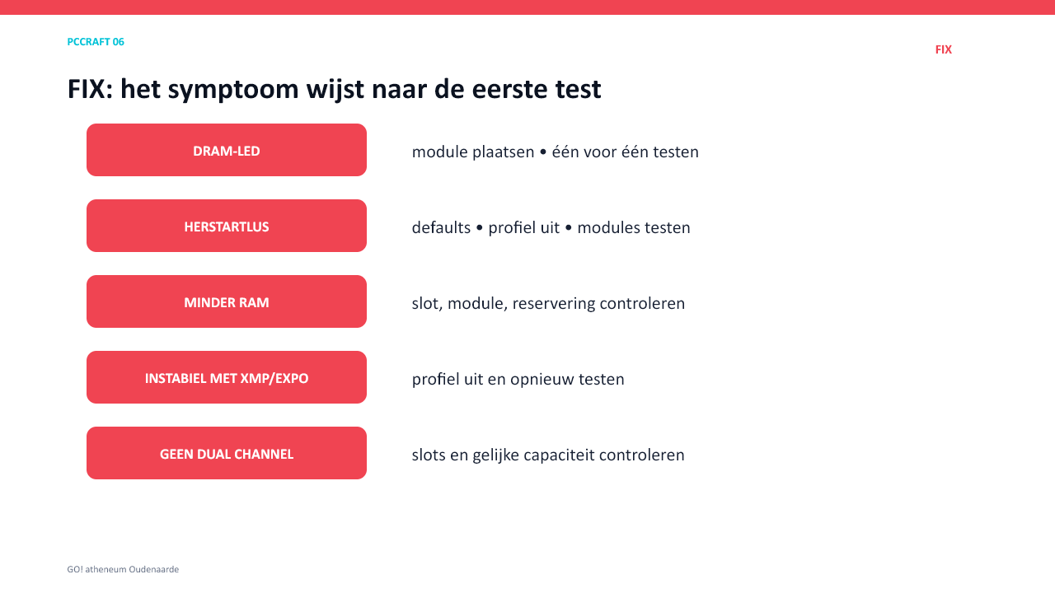
Koppel elk symptoom aan de veiligste eerste test.
Symptoom | Eerste richting
DRAM-led / geen POST | spanning uit; module opnieuw plaatsen en één per één testen
herstartlus na profiel | XMP/EXPO uit of defaults laden
minder RAM dan geplaatst | slots, modules en hardware-reserved controleren
geen dual channel | slotbezetting en capaciteit controleren
willekeurige crashes | standaardinstelling en geheugentest gebruiken

Studiekaart
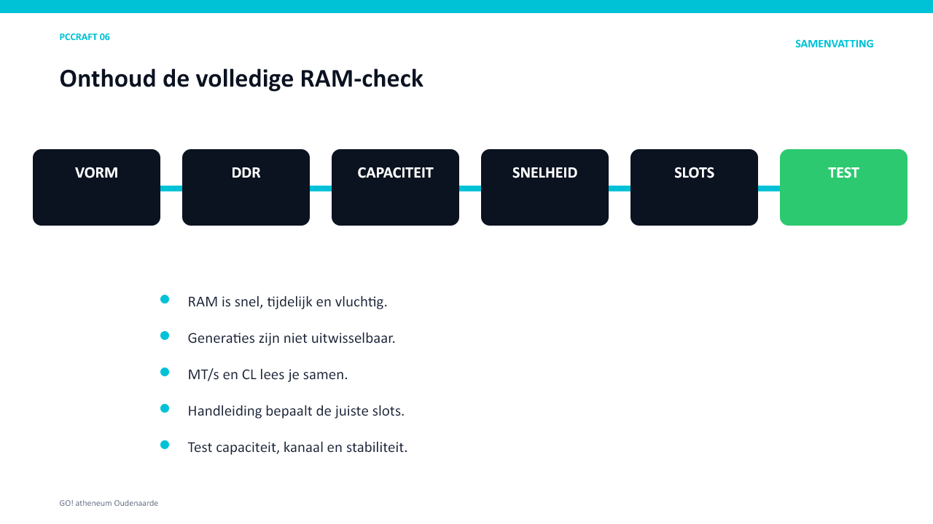
De volledige RAM-check van vorm tot stabiliteitstest.
Je moet kunnen | Kernregel
RAM versus opslag | RAM is snel, tijdelijk en vluchtig
Vorm | DIMM, SO-DIMM of gesoldeerd
DDR | generaties zijn niet uitwisselbaar
Snelheid | MT/s is overdrachtssnelheid; CL lees je in context
Kanalen | juiste modules en slots volgens handleiding
Compatibiliteit | CPU + bord + DDR + capaciteit + type + profiel
Installatie | randen, uitsparing, gelijkmatige druk, clips
Test | UEFI + Windows + stabiliteit
SKILL #06 Ik kan RAM herkennen, specificaties en compatibiliteit controleren, de juiste slots kiezen en geheugen veilig installeren en testen.
Bron: eigen Sleutelboek-presentatie “RAM-geheugen”, geactualiseerd en didactisch herwerkt voor PCCraft.

